СОВЕТ БАВЛИНСКОГО  МУНИЦИПАЛЬНОГО РАЙОНА РЕСПУБЛИКИ ТАТАРСТАН | 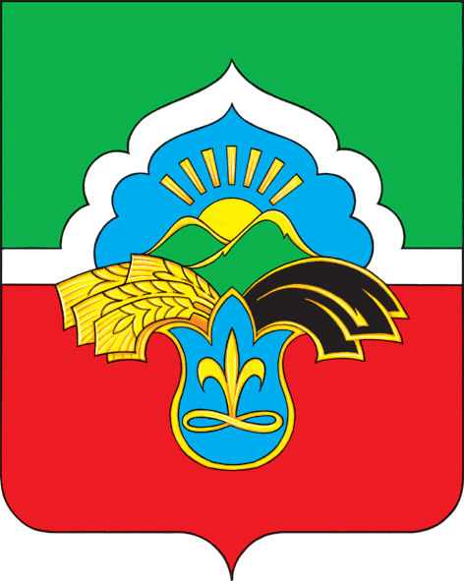 |  | ТАТАРСТАН РЕСПУБЛИКАСЫ БАУЛЫ МУНИЦИПАЛЬ  РАЙОНЫ СОВЕТЫ
РЕШЕНИЕ |  | КАРАР
О медали «Бавлинский
район - 95 лет»

В ознаменование 95-летия Бавлинского района Республики Татарстан Совет Бавлинского муниципального района РЕШИЛ:
1. Учредить юбилейную медаль «Бавлинский район – 95 лет».
2. Утвердить:
Положение о юбилейной медали «Бавлинский район - 95 лет» (приложение №1).
Описание юбилейной медали «Бавлинский район - 95 лет» (приложение № 2).
Описание удостоверения к юбилейной медали «Бавлинский район - 95 лет» (приложение № 3).
3. Опубликовать настоящее решение на официальном портале правовой информации Республики Татарстан по адресу pravo.tatarstan.ru и на официальном сайте Бавлинского муниципального района по адресу bavly.tatar.ru.
4. Контроль за исполнением настоящего решения возложить на заместителя Главы Бавлинского муниципального района.

Глава, Председатель Совета
Бавлинского муниципального района И.И. Гузаиров
Приложение № 1
к решению Совета Бавлинского
муниципального района
от 03.02.2025 № 291

ПОЛОЖЕНИЕ

о юбилейной медали «Бавлинский район – 95 лет»

- Юбилейная медаль «Бавлинский район – 95 лет» (далее – юбилейная медаль) является наградой Бавлинского муниципального района.
2. Юбилейная медаль может быть вручена за достижения в трудовой, общественной и иной деятельности, направленной на социально-экономическое развитие Бавлинского муниципального района, сотрудникам организаций, предприятий, учреждений, Бавлинского муниципального района, стаж работы которых в соответствующих трудовых коллективах составляет не менее 5 лет, а также ветеранам вышеуказанных трудовых коллективов, вышедшим на пенсию.
3. Награждение юбилейной медалью «Бавлинский район - 95 лет» оформляется на основании ходатайств:
органов местного самоуправления Бавлинского муниципального района;
руководителей общественных организаций;
руководителей предприятий и учреждений.
4. Ходатайство к награждению юбилейной медалью «Бавлинский район - 95 лет» рассматривается на заседании оргкомитета по организации и проведению мероприятий, посвященных 95-летию со дня образования Бавлинского района (далее – оргкомитет).
По итогам рассмотрения ходатайства оргкомитет принимает решение, которое является основанием для подготовки правового акта Главы Бавлинского муниципального района о награждении юбилейной медалью.
5. Вручение юбилейной медали «Бавлинский район - 95 лет» производится на основании утвержденных постановлением Главы Бавлинского муниципального района списков награждаемых юбилейной медалью лиц.
Вручение юбилейной медали производится в торжественной обстановке Главой Бавлинского муниципального района, либо по его поручению иными должностными лицами органов местного самоуправления.
Вместе с медалью награжденному вручается удостоверение к медали.
6. Вручение юбилейной медали «Бавлинский район - 95 лет» не является основанием для предоставления социальных и иных льгот и гарантий для ее обладателя.
7. Юбилейная медаль «Бавлинский район - 95 лет» носится на левой стороне груди. В случае присутствия государственных наград памятная медаль при ношении располагается ниже государственных наград.
8. Запись о награждении юбилейной медалью «Бавлинский район - 95 лет» вносится в трудовую книжку с указанием даты и номера постановления Главы Бавлинского муниципального района.
9. Реестр граждан, награжденных юбилейной медалью «Бавлинский район - 95 лет», ведет организационный отдел Аппарата Совета Бавлинского муниципального района.

Приложение № 2
к решению Совета Бавлинского
муниципального района
от 03.02.2025 № 291

ОПИСАНИЕ

юбилейной медали «Бавлинский район – 95 лет»

Юбилейная медаль «Бавлинский район – 95 лет» - из латуни, имеет форму круга диаметром 29 мм, с выпуклым бортиком с обеих сторон.
На лицевой стороне медали – изображение герба муниципального образования «Бавлинский муниципальный район». По окружности медали – надпись: «Бавлинский район – 95 лет». Все изображения, надписи и цифры на медали рельефные.
Медаль при помощи ушка и кольца соединяется с пятиугольной колодкой, покрытой эмалью зеленого цвета. Размер колодки – 21х18мм.

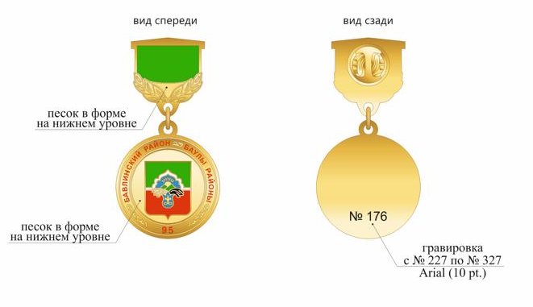
Рисунок юбилейной медали «Бавлинский район - 95 лет
Приложение № 3
к решению Совета Бавлинского
муниципального района
от 03.02.2025 г. № 291
ОПИСАНИЕ

удостоверения к юбилейной медали
«Бавлинский район – 95 лет»

Удостоверение представляет собой книжечку размером 10,7х15,7см.
На лицевой стороне обложки удостоверения расположена надпись – Удостоверение к юбилейной медали «Бавлинский район – 95 лет».
На внутреннем развороте располагается надпись «Бавлинский район – 95 лет Баулы районына - 95 ел», изображение медали, фамилия, имя, отчество, номер и дата решения Совета Бавлинского муниципального района, подпись, печать, дата выдачи.

«Бавлинский район - 95 лет»  «Баулы районына - 95 ел»  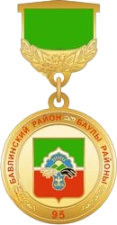  № 000 | ______________________________  (фамилия)  ____________________________________________________  (имя)  _____________________________________________________  (отчество)  решением Совета Бавлинского муниципального района  от _________202__ г. № ___  награжден(а) юбилейной медалью «Бавлинский район - 95 лет»  Глава Бавлинского  муниципального района  И.И. Гузаиров  МП  «___»____________202__ г.

Рисунок удостоверения к юбилейной медали

